**УТВЕРЖДАЮ**

|  |
| --- |
| **_______________ Ивантеева Н.В.** |

**О реализации проекта «Создание Школы социальных**

**работников на базе муниципального бюджетного учреждения системы социальной защиты «Комплексный центр социального обслуживания населения Шебекинского городского округа»**

Во 2 квартале в рамках реализации проекта «Создание Школы социальных работников на базе муниципального бюджетного учреждения системы социальной защиты «Комплексный центр социального обслуживания населения Шебекинского городского округа» проведены семинары для социальных работников на темы:

1)«Изучение методов раннего выявления и профилактики деменции у граждан пожилого возраста».

Основной задачей семинара стало решение проблем по профилактике, ранней диагностике деменции и специализированному уходу за клиентами учреждений системы социального обслуживания населения с когнитивными расстройствами.

2) «Предупреждение эмоционального выгорания сотрудников».

Работа с людьми, высокая ответственность, эмоциональные нагрузки могут привести к вероятности возникновения профессионального стресса, истощения, отсутствия положительных эмоций, усталости, вызванных собственной работой, утраты радости по отношению к жизни.

3) В рамках проекта с социальными работниками было проведено обучение навыкам ухода за гражданами, нуждающимися в постоянном постороннем уходе.

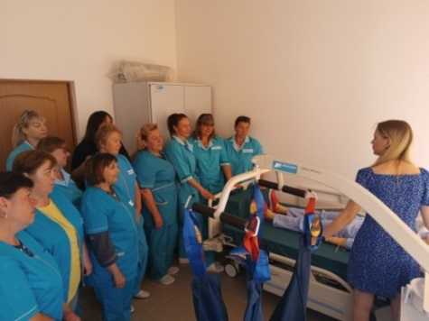 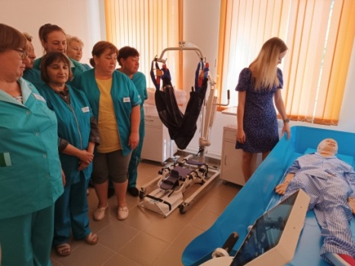 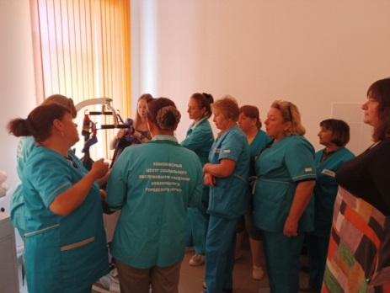

4) по корпоративной культуре и кодексу этики. Рассмотрены этические поведения по отношениям к людям, которые пользуются социальными услугами, а также этическое отношение к коллегам и к взаимодействующим организациям.

5) по изучению информационных технологий. В связи с модернизацией системы социального обслуживания на дому и в целях совершенствования процесса учета оказания социальных услуг, социальные работники оснащены планшетами.

6) по изучению нормативно правовых актов в социальной сфере.

7) по изучению навыкам ухода за гражданами, нуждающимися в постоянном постороннем уходе. Проведено обучение пользованию техническими средствами реабилитации а также о методах перемещения маломобильного получателя услуг.

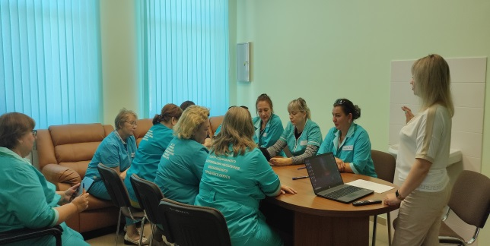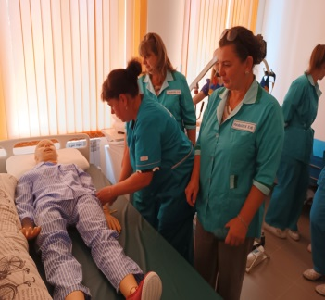

В рамках проекта также были проведены мастер-классы:

1) По созданию весенней композиции "Голубь мира", приуроченный к празднованию "Праздника весны и труда"..

2) "Пасхальная композиция", приуроченные к празднованию "Пасхи". Также была проведена благотворительная акция «Чистота в каждый дом». В рамках акции была оказала помощь в наведении порядка в жилых помещениях, уборке придомовых территорий, 167 получателям социальных услуг, находящихся на социальном обслуживании на дому

. 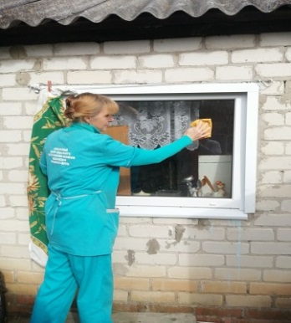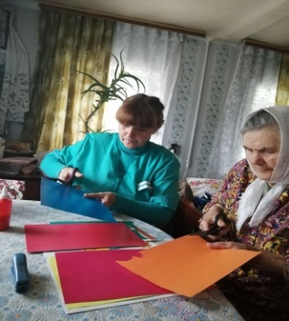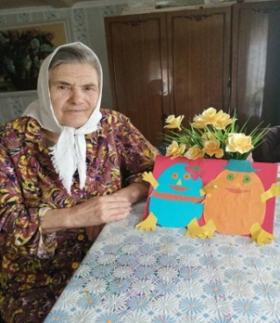

3) «Флаг России». В процессе мастер-класса рассказали об истории возникновения праздника. Была проведена акция «Триколор», посвященная «Дню России», в данной акции приняли участие 155 пожилых граждан пожилого возраста и инвалидов. Так же были проведены мини концерты для 23 граждан пожилого возраста и инвалидов, находящихся на социальном обслуживании на дому.

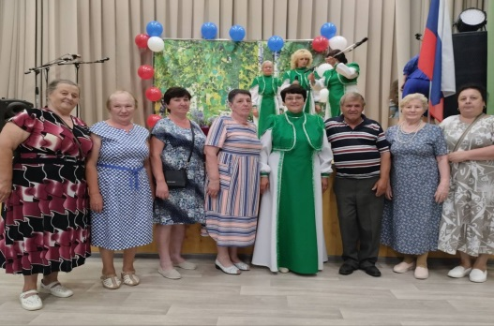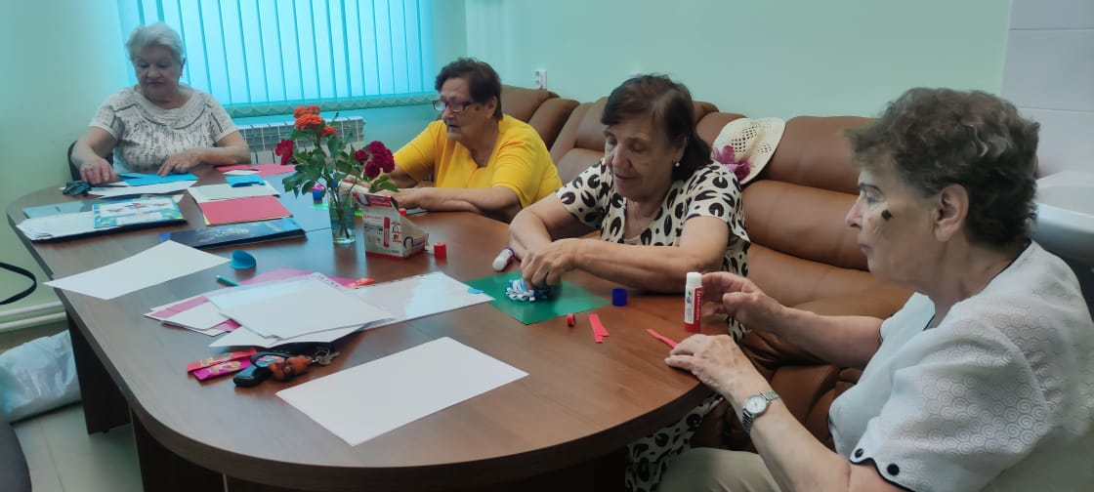

4) по изготовлению броши из георгиевской ленточки своими руками, «Вечного огня» из картона и цветной бумаги. В мастер-классах приняли участие 23 гражданина пожилого возраста

Во 2 квартале 2024 года в рамках реализации проекта было проведено 13296 оздоровительных гимнастик на улучшение физического и эмоционального здоровья граждан пожилого возраста и инвалидов.

А также проведены мероприятия приуроченные к 79 годовщине Победы в Великой Отечественной Войне: поздравили участника ВОВ Нечаенко М. Ф.; для участника ВОВ, вдов участников ВОВ и тружеников тыла с 6 мая по 8 мая 2024 года была проведена благотворительная акция - оказали помощь в косметическом ремонте, генеральной уборке помещений и придворовой территории; в рамках акции #ОКНА_ПОБЕДЫ украсили окна у 45 граждан, находящихся на социальном облуживании на дому; провели акцию «Георгиевская ленточка» в которой приняли участие 150 граждан пожилого возраста и инвалидов.

